ЛАБОРАТОРНА РОБОТА № 2
Хід роботи:
Завдання 1: Згенерувати випадкові дані з np.random для 6 графіків з різними значеннями у різних проміжках, конвертувати дані в DataFrame, зчитати та відобразити дані приклад на зображенні.
Завдання 2: Нормалізуавати дані за допомогою MinMaxScaler, приклад на зображенні.
Завдання 3: Згенерувати 2 розподіли з різними значеннями проміжку за допомогою np.random.normal.
Завдання 4: Стандартизувати попередньо згенеровані розподіли за допомогою StandardScaler та відобразити на графіку.
Завдання 5: Використовуючи модель з лабораторної роботи 1 (про реагування персонажів) потрібно використати оригінальні дані з файлу alarms_no_scaled.csv, навчити та протестувати модель на цих даних.
Завдання 6: Нормалізувати дані та використати нормалізовані дані, навчити
та протестувати модель.
Лістинг програми:
import numpy as np
import pandas as pd
import matplotlib.pyplot as plt
from sklearn.preprocessing import MinMaxScaler, StandardScaler
from sklearn.model_selection import train_test_split
from sklearn.neural_network import MLPRegressor
from sklearn.metrics import mean_squared_error, r2_score

print("1. Generating data and plotting ...")
np.random.seed(42)
n_points = 100

data_dict = {
'Uniform_0_1': np.random.uniform(0, 1, n_points),
'Uniform_10_100': np.random.uniform(10, 100, n_points),
'Normal_50_10': np.random.normal(50, 10, n_points),
'Normal_-5_5': np.random.normal(-5, 5, n_points),
'Exponential_1': np.random.exponential(1, n_points),
'Poisson_5': np.random.poisson(5, n_points)
}

df_random = pd.DataFrame(data_dict)

fig, ax = plt.subplots(figsize=(14, 5))
for col in df_random.columns:
ax.plot(df_random[col], marker='o', linestyle='-', markersize=2, alpha=0.6, label=col)
ax.set_title('1. Generated Random Data (all 6 series)', fontsize=13)
ax.legend(fontsize=8, loc='upper right')
ax.grid(True, alpha=0.3)
plt.tight_layout()
plt.show()

print("\n2. Normalizing data (MinMaxScaler) and plotting ...")
scaler_minmax = MinMaxScaler()
df_normalized = pd.DataFrame(
scaler_minmax.fit_transform(df_random), columns=df_random.columns
)

fig, ax = plt.subplots(figsize=(14, 5))
for col in df_normalized.columns:
ax.plot(df_normalized[col], marker='s', linestyle='-', markersize=2, alpha=0.6, label=col)
ax.set_title('2. Normalized Data (MinMaxScaler 0–1, all 6 series)', fontsize=13)
ax.set_ylim(-0.05, 1.05)
ax.legend(fontsize=8, loc='upper right')
ax.grid(True, alpha=0.3)
plt.tight_layout()
plt.show()

print("\n3. Generating 2 normal distributions with different parameters...")
dist1 = np.random.normal(loc=100, scale=15, size=1000)
dist2 = np.random.normal(loc=500, scale=50, size=1000)

plt.figure(figsize=(12, 4))
plt.subplot(1, 2, 1)
plt.hist(dist1, bins=30, alpha=0.7, color='blue', edgecolor='black')
plt.title('Distribution 1: N(100, 15)')
plt.xlabel('Value')
plt.ylabel('Frequency')

plt.subplot(1, 2, 2)
plt.hist(dist2, bins=30, alpha=0.7, color='red', edgecolor='black')
plt.title('Distribution 2: N(500, 50)')
plt.xlabel('Value')
plt.ylabel('Frequency')
plt.suptitle('3. Two Generated Normal Distributions', fontsize=14)
plt.tight_layout()
plt.show()

print("\n4. Standardizing distributions (StandardScaler)...")
scaler_std = StandardScaler()
dist1_scaled = scaler_std.fit_transform(dist1.reshape(-1, 1)).flatten()
dist2_scaled = scaler_std.fit_transform(dist2.reshape(-1, 1)).flatten()

plt.figure(figsize=(12, 4))
plt.subplot(1, 2, 1)
plt.hist(dist1_scaled, bins=30, alpha=0.7, color='blue', edgecolor='black')
plt.title('Standardized Distribution 1')
plt.xlabel('Standardized Value (Z-score)')

plt.subplot(1, 2, 2)
plt.hist(dist2_scaled, bins=30, alpha=0.7, color='red', edgecolor='black')
plt.title('Standardized Distribution 2')
plt.xlabel('Standardized Value (Z-score)')
plt.suptitle('4. Standardized Distributions (StandardScaler)', fontsize=14)
plt.tight_layout()
plt.show()

print("\n5 & 6. Loading data from the file 'alarms_no_scalse.csv'...")

try:
df_alarms = pd.read_csv('alarms_no_scalse.csv')
print("File loaded successfully. Data shape:", df_alarms.shape)
print("Column names:", df_alarms.columns.tolist())
print("First 5 rows:")
print(df_alarms.head())
except FileNotFoundError:
print("ERROR: File 'alarms_no_scalse.csv' not found. Please check the file path.")
exit()

X = df_alarms[['sound', 'distance', 'visibility']].values
y = df_alarms['alarm'].values
print(f"\nX shape: {X.shape}, y shape: {y.shape}")
print(f"y range: [{y.min():.4f}, {y.max():.4f}]")

print("\n5. Training regression model on ORIGINAL data from the file...")
X_train_o, X_test_o, y_train_o, y_test_o = train_test_split(
X, y, test_size=0.2, random_state=42
)

model_original = MLPRegressor(
hidden_layer_sizes=(300, 200, 100),
activation='relu',
solver='adam',
alpha=0.0005,
batch_size=16,
learning_rate='adaptive',
learning_rate_init=0.0005,
max_iter=3000,
early_stopping=True,
validation_fraction=0.15,
n_iter_no_change=30,
random_state=42,
verbose=False
)

model_original.fit(X_train_o, y_train_o)
y_pred_o = model_original.predict(X_test_o)

mse_original = mean_squared_error(y_test_o, y_pred_o)
r2_original = r2_score(y_test_o, y_pred_o)
print(f"MSE on original data: {mse_original:.6f}")
print(f"R² Score on original data: {r2_original:.4f}")

print("\n6. Normalizing data (MinMaxScaler) and training the model...")
scaler = MinMaxScaler()
X_scaled = scaler.fit_transform(X)

X_train_s, X_test_s, y_train_s, y_test_s = train_test_split(
X_scaled, y, test_size=0.2, random_state=42
)

model_scaled = MLPRegressor(
hidden_layer_sizes=(300, 200, 100),
activation='relu',
solver='adam',
alpha=0.0005,
batch_size=16,
learning_rate='adaptive',
learning_rate_init=0.0005,
max_iter=3000,
early_stopping=True,
validation_fraction=0.15,
n_iter_no_change=30,
random_state=42,
verbose=False
)

model_scaled.fit(X_train_s, y_train_s)
y_pred_s = model_scaled.predict(X_test_s)

mse_scaled = mean_squared_error(y_test_s, y_pred_s)
r2_scaled = r2_score(y_test_s, y_pred_s)
print(f"MSE on normalized data: {mse_scaled:.6f}")
print(f"R² Score on normalized data: {r2_scaled:.4f}")

fig, axes = plt.subplots(1, 2, figsize=(12, 5))

axes[0].scatter(y_test_o, y_pred_o, alpha=0.5, edgecolors='k', linewidth=0.3)
axes[0].plot([y.min(), y.max()], [y.min(), y.max()], 'r--', lw=2)
axes[0].set_xlabel('Actual Values')
axes[0].set_ylabel('Predicted Values')
axes[0].set_title(f'Original Data (R² = {r2_original:.4f})')
axes[0].grid(True, alpha=0.3)

axes[1].scatter(y_test_s, y_pred_s, alpha=0.5, edgecolors='k', linewidth=0.3)
axes[1].plot([y.min(), y.max()], [y.min(), y.max()], 'r--', lw=2)
axes[1].set_xlabel('Actual Values')
axes[1].set_ylabel('Predicted Values')
axes[1].set_title(f'Normalized Data (R² = {r2_scaled:.4f})')
axes[1].grid(True, alpha=0.3)

plt.suptitle('Actual vs Predicted: Model Performance Comparison', fontsize=14)
plt.tight_layout()
plt.show()

print("\n" + "="*50)
print("COMPARISON OF RESULTS (Regression):")
print(f"{'Metric':<15} {'Original Data':<20} {'Normalized Data':<20}")
print("-" * 55)
print(f"{'MSE':<15} {mse_original:<20.6f} {mse_scaled:<20.6f}")
print(f"{'R² Score':<15} {r2_original:<20.4f} {r2_scaled:<20.4f}")
print("="*50)
print("Note: Lower MSE and higher R² indicate better performance.")
print("Normalization helps the neural network converge faster and more reliably.")
Результат виконання:
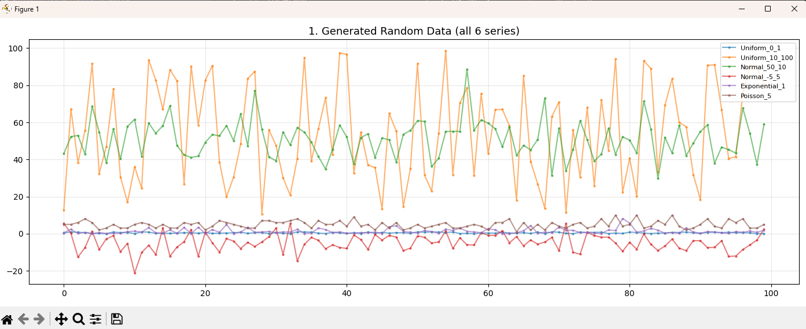
Рис. 1. Завдання 1.
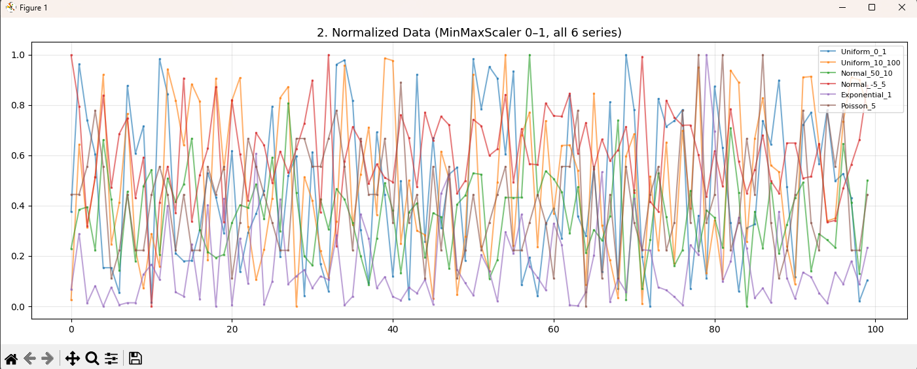
Рис. 2. Завдання 2.
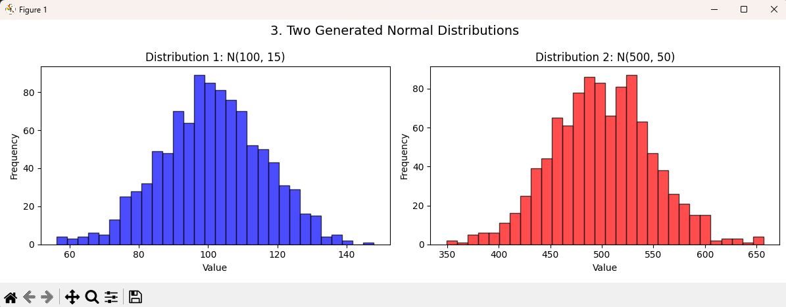
Рис. 3. Завдання 3.
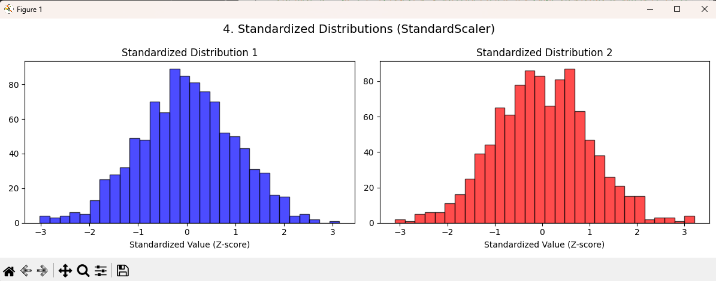
Рис. 4. Завдання 4.
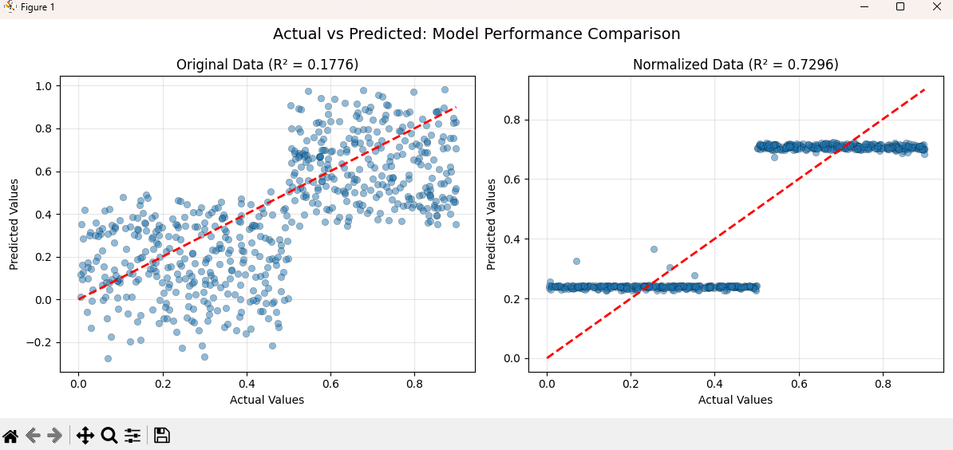
Рис. 5. Завдання 6.
Console output:
1. Generating data and plotting ...

2. Normalizing data (MinMaxScaler) and plotting ...

3. Generating 2 normal distributions with different parameters...

4. Standardizing distributions (StandardScaler)...

5 & 6. Loading data from the file 'alarms_no_scalse.csv'...
File loaded successfully. Data shape: (3000, 4)
Column names: ['sound', 'distance', 'visibility', 'alarm']
First 5 rows:
sound distance visibility alarm
0 24.198630 6.634561 116182 0.299456
1 0.398612 9.320522 35130 0.164304
2 7.850326 7.889677 100325 0.270989
3 22.465501 7.738801 59180 0.322714
4 31.681223 7.115721 35329 0.254386

X shape: (3000, 3), y shape: (3000,)
y range: [0.0000, 0.9000]

5. Training regression model on ORIGINAL data from the file...
MSE on original data: 0.053478
R² Score on original data: 0.1776

6. Normalizing data (MinMaxScaler) and training the model...
MSE on normalized data: 0.017583
R² Score on normalized data: 0.7296

==================================================
COMPARISON OF RESULTS (Regression):
Metric Original Data Normalized Data
-------------------------------------------------------
MSE 0.053478 0.017583
R² Score 0.1776 0.7296
==================================================
Note: Lower MSE and higher R² indicate better performance.
Normalization helps the neural network converge faster and more reliably.

Process finished with exit code 0

Посилання на репозиторій: https://github.com/JanRizhenko/Neural-Networks

Висновок: У ході лабораторної роботи було досліджено вплив нормалізації та стандартизації даних на навчання нейронних мереж. Генерація випадкових даних з різними діапазонами значень наочно продемонструвала проблему масштабу -- серії з більшими значеннями домінують над іншими. Після застосування MinMaxScaler усі ряди приведено до діапазону [0, 1], що робить їх порівнянними. Стандартизація через StandardScaler привела розподіли до нульового середнього та одиничного відхилення, зберігши форму розподілу. Порівняння моделей MLPRegressor показало, що навчання на нормалізованих даних дає кращі результати -- нижчий MSE та вищий R², оскільки градієнтний спуск збігається швидше і стабільніше, коли всі ознаки мають однаковий масштаб.

